H5 IJsbaan in Dubai

Schaatsen in Dubai? Dat kan op de Dubai Ice Rink.
Deze schaatsbaan van Olympisch formaat is te vinden in de Dubai Mall, het grootste winkelcentrum ter wereld. De Dubai Ice Rink is aangelegd op de begane grond van de Dubai Mall. Vanwege haar afmetingen van 60 bij 30 meter is de schaatsbaan geschikt voor het spelen van officiële ijshockeywedstrijden.

Vragen
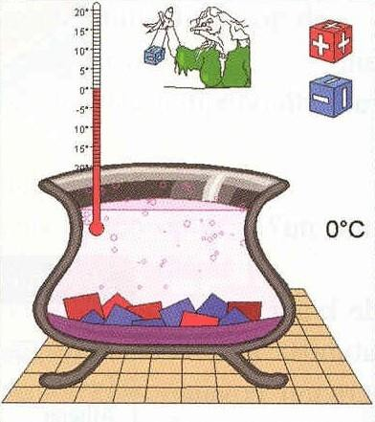
Stel je hebt een heksenketel zoals op het plaatje hieronder.

1a. Met welk blokje krijg je de temperatuur naar beneden (het rode of het blauwe blokje)?

1b. In de ketel liggen vijf rode blokjes. Je doet er
zeven blauwe blokjes bij. Welke temperatuur wordt het in de ketel?

Om te rekenen met temperatuur verschillen kun je terugdenken aan de heksenketel.

In Dubai kan de temperatuur buiten oplopen tot 40 graden Celsius. Binnen in de ijsbaan is de temperatuur 0 graden Celsius.

- Hoeveel graden is het verschil tussen buiten en binnen?

Om het ijs bevroren te houden is een temperatuur nodig van -10 graden Celsius.

- Hoeveel graden is het verschil tussen de temperatuur binnen in de ijsbaan en het ijs zelf?

- Hoeveel graden is het verschil tussen buiten en de temperatuur van het ijs?

Antwoorden bij H5 IJsbaan in Dubai

1a. Met welk blokje krijg je de temperatuur naar beneden?
Met het blauwe blokje.

1b. In de ketel liggen vijf rode blokjes. Je doet er zeven blauwe blokjes bij.
Welke temperatuur wordt het in de ketel?
Het wordt -2 graden Celsius.

In Dubai kan de temperatuur buiten oplopen tot 40 graden Celsius. Binnen in de ijsbaan is de temperatuur 0 graden Celsius.

- Hoeveel graden is het verschil tussen buiten en binnen?
Het verschil is 40 – 0 = 40 graden Celsius.

Om het ijs bevroren te houden is een temperatuur nodig van -10 graden Celsius.

- Hoeveel graden is het verschil tussen de temperatuur binnen in de ijsbaan en het ijs zelf?
Het verschil is 0 - -10 = 0 + 10 = 10 graden Celsius.

- Hoeveel graden is het verschil tussen buiten en de temperatuur van het ijs?
Het verschil is 40 - -10 = 40 + 10 = 50 graden Celsius.

